Ratkaise kuvioista α

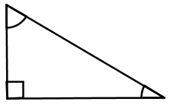1.

5,2 cm

α

3,5 cm

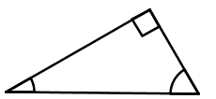2.

2,5 cm

α

4,0 cm

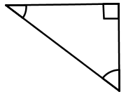3.

α

5,8 cm

9,5 cm

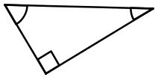4.

7,2 cm

α

4,0 cm

Ratkaise kuvioista α

5. 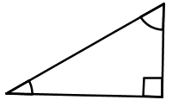

5,4 cm

2,8 cm

α

6. 

2,4 cm

α

3,7 cm

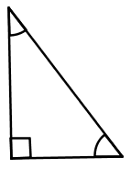

7.

15,0 cm

α

6,2 cm

8. 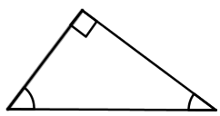

6,4 cm

4,0 cm

α

Ratkaise kuvioista α

9. 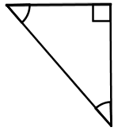

α

8,5 cm

15,0 cm

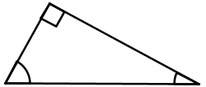10.

6,2 cm

α

2,5 cm

11. 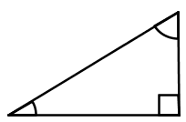

9,9 cm

α

4,0 cm

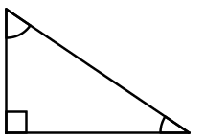12.

6,2 cm

α

4,0 cm

Ratkaise kuvioista α

13. 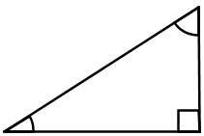

1,9 cm

α

3,8 cm

14. 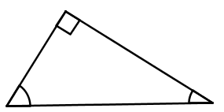

3,1 cm

α

6,4 cm

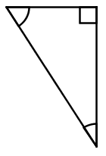15.

9,0 cm

9,9 cm

α

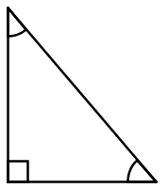

16.

4,5 cm

α

3,4 cm

1. α=47,7° 2. α=38,7° 3. α=52,4° 4. α=33,7° 5. α=31,2° 6. α=33,0° 7. α=65,6° 8. α=32,0°

9. α=34,5° 10. α=22,0° 11. α=66,2° 12. α=40,2° 13. α=26,6° 14. α=29,0° 15. α=24,6° 16. α=52,9°